МИНИСТЕРСТВО ОБРАЗОВАНИЯ РЕСПУБЛИКИ БЕЛАРУСЬ

УЧРЕЖДЕНИЕ ОБРАЗОВАНИЯ «ГОМЕЛЬСКИЙ ГОСУДАРСТВЕННЫЙ АГРАРНО-ЭКОНОМИЧЕСКИЙ КОЛЛЕДЖ»

Специальность 2-40 01 01 «Программное обеспечение

информационных технологий»

**КУРСОВОЙ ПРОЕКТ**

по дисциплине: «Конструирование программ и языки программирования»

**на тему: Развлекательная игра «Minecraft Arkanoid»**

Пояснительная записка

|  |  |  |  |  |  |
| --- | --- | --- | --- | --- | --- |
| Разработал |  |  |  |  | Хололеенко Я. А. |
|  | (дата) |  | (подпись) |  | (ФИО) |
| Руководитель |  |  |  |  | Пилецкая С. А. |
|  | (дата) |  | (подпись) |  | (ФИО) |

Гомель, 2023

СОДЕРЖАНИЕы

Введение 4

1. Описание методов и средств разработки приложения 5

1.1 Описание работы приложения 5

1.2 Обоснование инструментария разработки приложения 5

2 Проектирование программного продукта 7

2.1 Функциональная модель 7

2.2 Алгоритм работы 7

3 Программная реализация продукта 7

3.1 Разработка графического интерфейса 7

3.2 Компоненты приложения 10

3.3 Описание программной реализации функций и методов 10

Заключение 10

Список использованных источников 11

Приложение А 12

Приложение Б 13

Приложение В 15

ВВЕДЕНИЕ

Аркадная игра[3] ⎯ игра с нарочно примитивным игровым процессом. Компьютерная игра называется «аркадной» в том случае, если она напрямую портатирована с автомата или же схожа по концепции с играми для автоматов. Аркадные игры подрузамевают простое, интуитивно-понятное управление игровыми обьектами. Пользователю нет необходимости настраивать и изучать управление игры, что позволяет практически сразу приступить к игровому процессу.

Целью данной работы является разработка приложения по мотивам игры «Arcanoid» в графическом оформлении игры «Minecraft».

«Arcanoid»[10] — видеоигра для игровых автоматов, разработанная компанией Taito в 1986 году. Игра основана на играх серии «Breakout» фирмы «Atari». Именно её название стало нарицательным для класса подобных игр.

Для разработки приложения «Minecraft Arcanoid» выбрана среда разработки «Unity».

Unity[7] — кроссплатформенная среда разработки компьютерных игр, разработанная американской компанией «Unity Technologies». Unity позволяет создавать приложения, работающие на более чем 25 различных платформах, включающих персональные компьютеры, игровые консоли, мобильные устройства, интернет-приложения и другие.

Задачами курсового проекта являются:

* исследование теоретической части проекта;
* разработка и проектирование алгоритмов решения поставленных задач;
* разработка ПО согласно заданию;
* отладка разработанного ПО;
* оформление материала пояснительной записки и графической части.

Программа создается с целью развлечения пользователей.

Для выполнения данного курсового проекта необходимо разработать алгоритм решения поставленного задания, правильно указав последовательное выполнение соответствующих команд для получения необходимых результатов.

Разрабатываемая игра должна содержать следующее:

* выбор языка игры (русский или английский);
* множество уровней в игре;
* сохранение игрового процесса;
* физика игровых компонентов;
* управление игроком платформы.

1. ОПИСАНИЕ МЕТОДОВ И СРЕДСТВ РАЗРАБОТКИ ПРИЛОЖЕНИЯ

* 1. **Описание работы приложения**

Приложение «Minecraft Arkanoid» — однопользовательская мобильная игра. Приложение разрабатывается для мобильных устройств с операционной системой Android и IOS.

Android[9] — популярная операционная система, построенная на ядре Linux. Используется в смартфонах, планшетах, электронных книгах, цифровых проигрывателях, наручных часах, фитнес-браслетах, игровых приставках, ноутбуках, нетбуках, телевизорах и других устройствах.

IOS[8] — мобильная операционная система для смартфонов, электронных планшетов, носимых проигрывателей, разрабатываемая и выпускаемая американской компанией Apple.

Однопользовательская игра или одиночная игра — режим игры, во время которого с ней через устройства ввода-вывода взаимодействует один человек.

Суть и геймплей игры в большей мере позаимствованы из игры «Arkanoid» 1986 года, поэтому ее можно назвать ремейком.

Ремейк компьютерной игры — это отдельная компьютерная игра, созданная на основе ранее созданной игры. Ремейк может как создаваться с нуля, так и использовать наработки оригинала, но никогда не копирует оригинал полностью. Обычно ремейк имеет практически то же название, сюжет и геймплей, что и оригинальная игра, но при этом часто содержит более современную графику и звуковые эффекты, изменённую внешность персонажей, интерфейс пользователя, дизайн и строение локаций. Сюжет и геймплей в определённых случаях также могут быть изменены и адаптированы согласно современным трендам и стандартам[1].

Геймплей игры прост и интуитивно понятен для пользователей, что позволяет начинать играть без обучения.

Игрок контролирует небольшую платформу-кровать, которую можно передвигать горизонтально от одной стенки до другой, подставляя её под шарик, предотвращая его падение вниз.

Удар шарика по блоку приводит к разрушению блока. После того как все блоки на данном уровне уничтожены, происходит переход на следующий уровень, с новым набором блоков. Есть и некоторое разнообразие: определённые блоки нужно ударять несколько раз, удар по некоторым блокам приводит к выпадению из них бонусов который активируется если поймать бонус кроватью.

Игрок может выбирать открытые наборы. Открыть наборы уровней можно пройдя предыдущий. Каждый набор уровней имеет определенную стилизацию: иконку, название и внешнее оформление и имеет свои уникальные уровни.

Также игроку доступно выбирать языковую адаптацию: английский или русский язык.

* 1. **Обоснование инструментария разработки приложения**

В качестве среды разработки приложения «Minecraft Arkanoid» была выбрана интегрированная среда разработки Unity. Игра использует версию Unity 2020.42f.

Unity — кроссплатформенная среда разработки компьютерных игр, разработанная американской компанией Unity Technologies. Unity позволяет создавать приложения, работающие на более чем 25 различных платформах, включающих персональные компьютеры, игровые консоли, мобильные устройства, интернет-приложения и другие.

Возможности Unity:

* создание игровых объектов;
* редактирование сцен;
* управление компонентами и системой скриптов;
* отладка и другие инструменты;
* работа с анимацией и графикой;
* поддержка многопользовательских игр;
* использование расширений.

Для создания игры был выбран язык программирования C#.

«C#»[2] — объектно-ориентированный язык программирования. Разработан в 1998—2001 годах группой инженеров компании «Microsoft» под руководством Андерса Хейлсберга и Скотта Вильтаумота, как язык разработки приложений для платформы «Microsoft .NET Framework» и «.NET Core». Впоследствии был стандартизирован, как «ECMA-334» и «ISO/IEC» 23270.

Объектно-ориентированный язык программирования[4] — язык, построенный на принципах объектно-ориентированного программирования. В основе концепции объектно-ориентированного программирования лежит понятие объекта — некой сущности, которая объединяет в себе поля и методы.

«C#» относится к семье языков с C-подобным синтаксисом[5], синтаксис наиболее близок к «C++» и «Java». Язык имеет статическую типизацию, поддерживает полиморфизм, перегрузку операторов, делегаты, атрибуты, события, переменные, свойства, обобщённые типы и методы, итераторы, анонимные функции с поддержкой замыканий, «LINQ», исключения, комментарии в формате «XML».

Язык программирования C# считается одним из самых универсальных. Он применяется в самых разных сферах. Например, для создания продвинутых бизнес-приложений, видеоигр, функциональных веб-приложений, приложений для Windows, macOS, мобильных программ для iOS и Android.

Основные преимущества языка:

* «С#» популярен за счет своей «простоты». Простоты для современных программистов и больших команд разработчиков, чтобы те могли в сжатые сроки создавать функциональные и производительные приложения. Этому способствуют нетипичные конструкции языка и специфичный синтаксис, помогающий максимально органично реализовать намеченные функции;
* независимость от аппаратного функционала. Программу не нужно адаптировать под многочисленные платформы и операционные системы. Виртуальная машина .NET Framework[6] сама выполняет эту задачу;
* управление памятью. Разработчику не нужно контролировать расход памяти, устранять её утечки или удалять «мёртвые» куски кода так как это выполняется автоматически;
* строгая типизация данных;
* сохранение концепций ООП;
* функциональность;
* популярность языка — еще одно значимое преимущество. Большое количество поклонников C# способствуют его развитию. Также это благоприятно влияет на рост числа вакансий, связанных с разработкой на языке «Microsoft». Программисты, хорошо знакомые с «С#», востребованы в индустрии, несмотря на их большое и постоянно увеличивающееся количество;
* понятный синтаксис «C#» заметно упрощает не только разработку как таковую, но и другие важные аспекты совместной работы, например, чтение чужого кода. Это упрощает процесс рефакторинга и исправления ошибок при работе над приложениями в больших командах.

Данный язык получил широкое распространение среди разработчиков видеоигр. С# применяется для создания игр под Windows, macOS, Android и iOS. Объясняется это тем, что этот язык лучше всего подходит для работы с Unity. Именно по этой причине разработчики столь часто применяют комбинацию из Unity и C#.

Ниже приведены основные преимущества использования Unity и языка C# для разработки мобильных приложений:

* кроссплатформенность. Unity позволяет создавать приложения для множества платформ, таких как iOS, Android, Windows, macOS, Linux и др. Это означает, что вы можете создавать приложения для разных устройств и операционных систем, используя один и тот же код;
* мощный движок. Unity имеет мощный движок, который позволяет создавать высококачественные 2D и 3D приложения. Это включает в себя поддержку физики, графики, звука и других функций, которые позволяют создавать сложные приложения;
* язык программирования C#. C# современный и мощный язык программирования, который используется в Unity для разработки приложений. C# позволяет создавать высокопроизводительный код, который может быть легко поддерживаться и расширяться;
* большое сообщество разработчиков. Unity имеет огромное сообщество разработчиков, которое активно обменивается информацией и опытом. Это означает, что вы можете быстро найти ответы на свои вопросы и получить помощь от других разработчиков;
* легкость использования. Unity имеет простой и интуитивно понятный интерфейс, который позволяет быстро создавать приложения без необходимости знания сложных технологий и языков программирования;
* быстрое развертывание. Unity позволяет быстро развернуть приложение на разных платформах, что позволяет быстро запустить приложение на рынке;
* низкие затраты. Unity имеет бесплатную версию, которая позволяет создавать приложения без необходимости покупки дорогостоящей лицензии.

В целом, Unity и язык C# являются мощными инструментами для разработки мобильных приложений. Они позволяют быстро создавать приложения для разных устройств и операционных систем, а также обеспечивают высокую производительность и гибкость приложений, что является причиной выбора такой комбинации для создания «Minecraft Arkanoid».

**2** **ПРОЕКТИРОВАНИЕ ПРОГРАММНОГО ПРОДУКТА**

**2.1 Функциональная модель**

Методологию «IDEF0» можно считать следующим этапом развития графического языка описания функциональных систем «SADT» («Structured Analysis and Design Technique»).

Целью методологии является построение функциональной схемы исследуемой системы, описывающей все необходимые процессы с точностью, достаточной для однозначного моделирования деятельности системы. Другими словами, в «IDEF0» моделируемая система представляется как совокупность взаимосвязанных работ (функций, активностей).

Основными элементами диаграммы в нотации IDEF0 являются:

* блоки, в виде которых представлены процессы, функции, операции, действия (в зависимости от степени детализации);
* стрелки, в виде которых на диаграмме отражают информационные и материальные ресурсы, связанные с функциями.

Контекстная диаграмма отражает интерфейс системы с внешним миром, а именно, информационные потоки между системой и внешними сущностями, с которыми она должна быть связана.

После описания системы в целом проводится разбиение ее на крупные фрагменты. Этот процесс называется функциональной декомпозицией, а диаграммы, которые описывают каждый фрагмент и взаимодействие фрагментов, называются диаграммами декомпозиции.

Контекстная диаграмма системы предоставлена на рисунке 2.1.

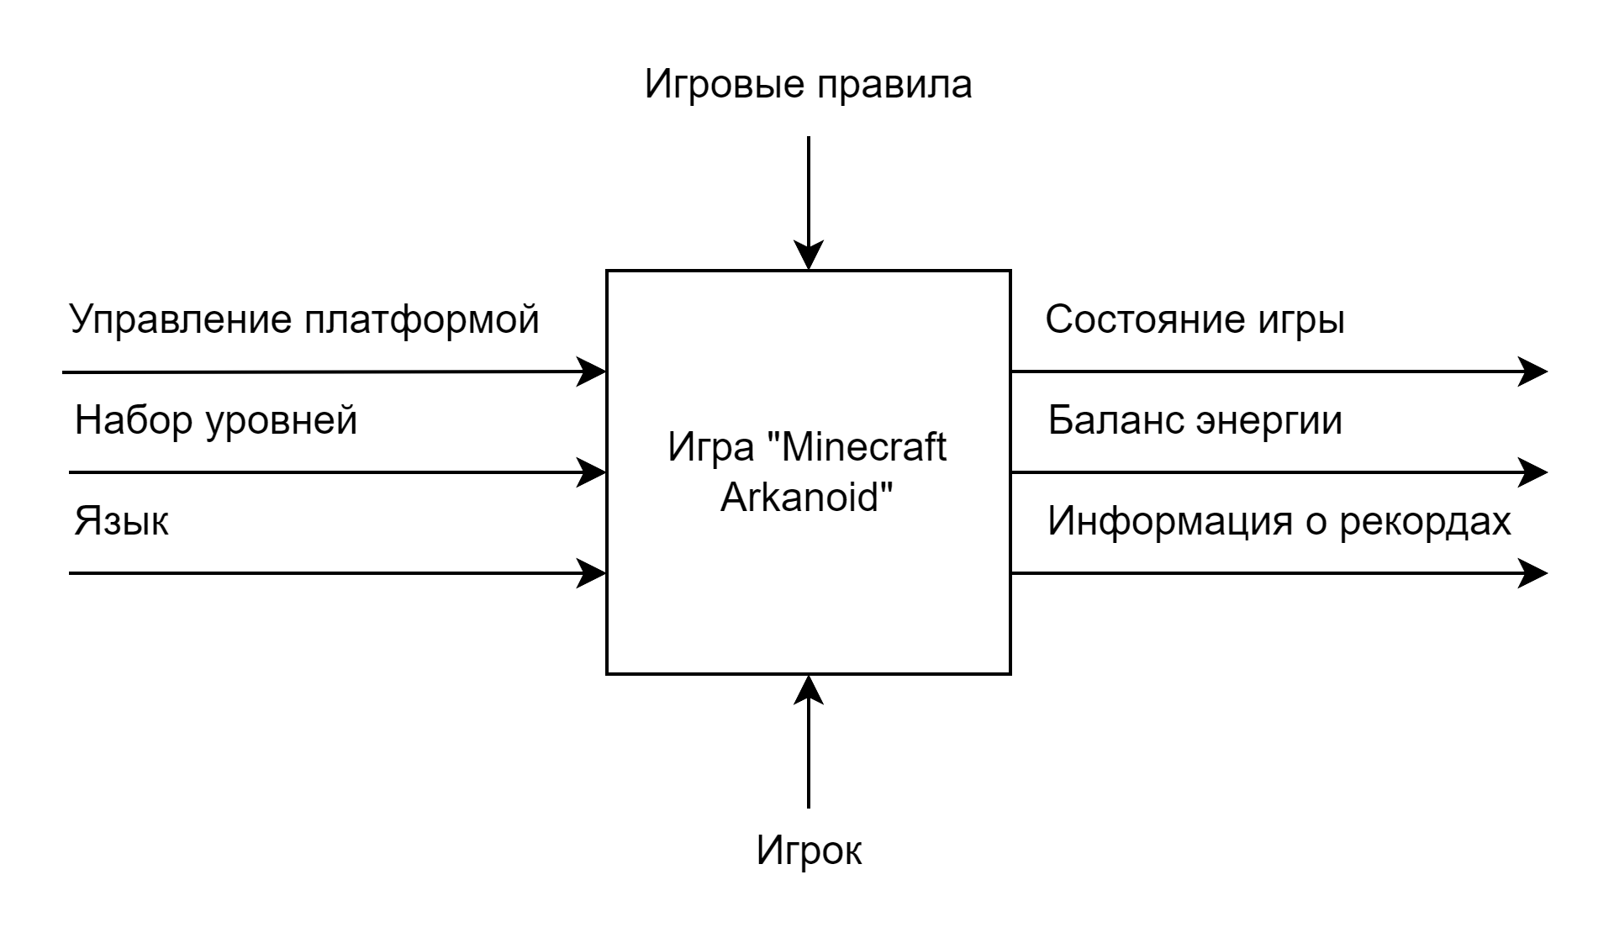

Рисунок 2.1 — Контекстная диаграмма системы

В контекстной диаграмме указаны такие входные данные как управление платформой, набор уровней, язык. Выходными данными являются состояние игры, баланс энергии и информация о рекордах. Управлением являются игровые правила, а механизмом — игрок.

Декомпозиция общей функциональной схемы на отдельные функции представлена на рисунке 2.2.

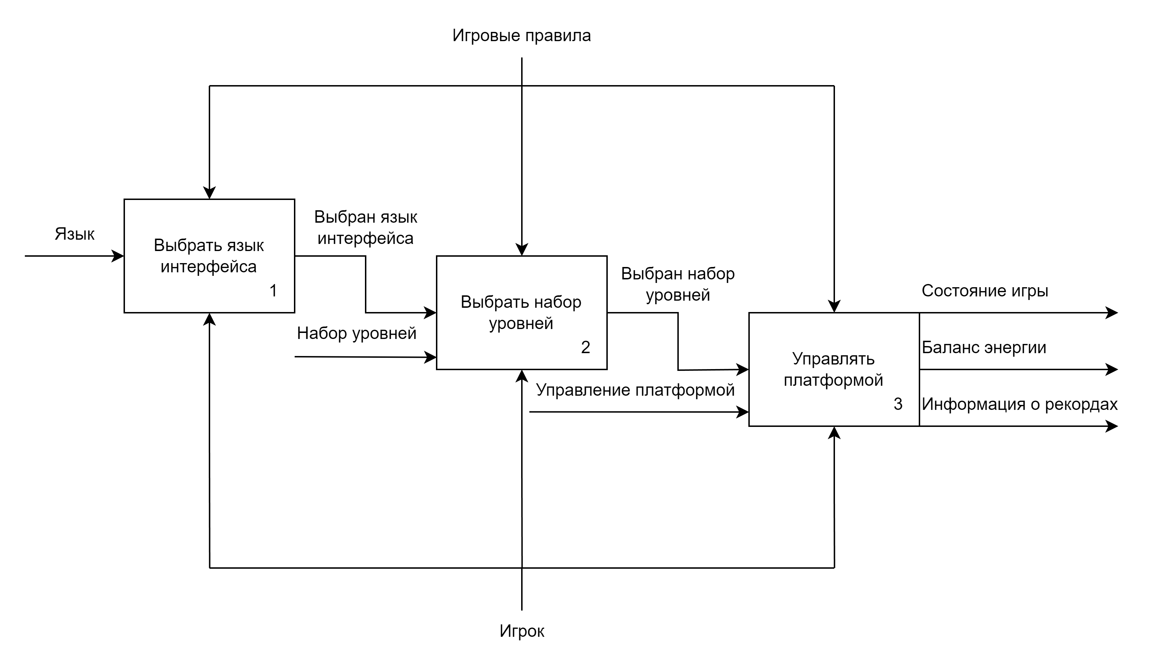





.

Рисунок 2.2 — Декомпозиция общей функциональной схемы

Первый блок «Выбрать язык интерфейса» диаграммы декомпозиции принимает входные данные о выбранном пользователем языке интерфейса. Выходными данными блока является выбранный язык интерфейса.

Второй блок «Выбрать набор уровней» принимает входные данные о выбранном пользователем наборе данных. Выходными данными блока является выбранный набор уровней.

Третий блок «Управлять платформой» принимает в качестве входных данных управление платформой. Выходными данными блока является состояние игры, баланс энергии и информация о рекордах.

Механизмом для всех блоков являются игровые правила.

Управлением для всех блоков является игрок.

Диаграмма прецедентов или диаграмма вариантов использования «Use Case» — диаграмма, отражающая отношения между участниками и прецедентами и являющаяся составной частью модели прецедентов, позволяющей описать систему на концептуальном уровне.

Компоненты «Use Case» диаграммы:

* участник — это любой объект или лицо, которое участвует в выполнении какого-то действия в системе. Участник не обязательно должен быть человеком, это может быть другая система или компьютер;
* вариант — это альтернативный сценарий, который может произойти в процессе выполнения «Use Case». Варианты могут быть полезны при моделировании ситуаций, когда происходят ошибки, система не работает, или когда пользователь делает что-то неправильно. Варианты могут быть связаны с основным потоком событий, а также друг с другом;
* направленная ассоциация — это связь между участником и «Use Case», которая указывает на направление взаимодействия между ними.

«Use Case» диаграмма приложения представлена на рисунке 2.3.

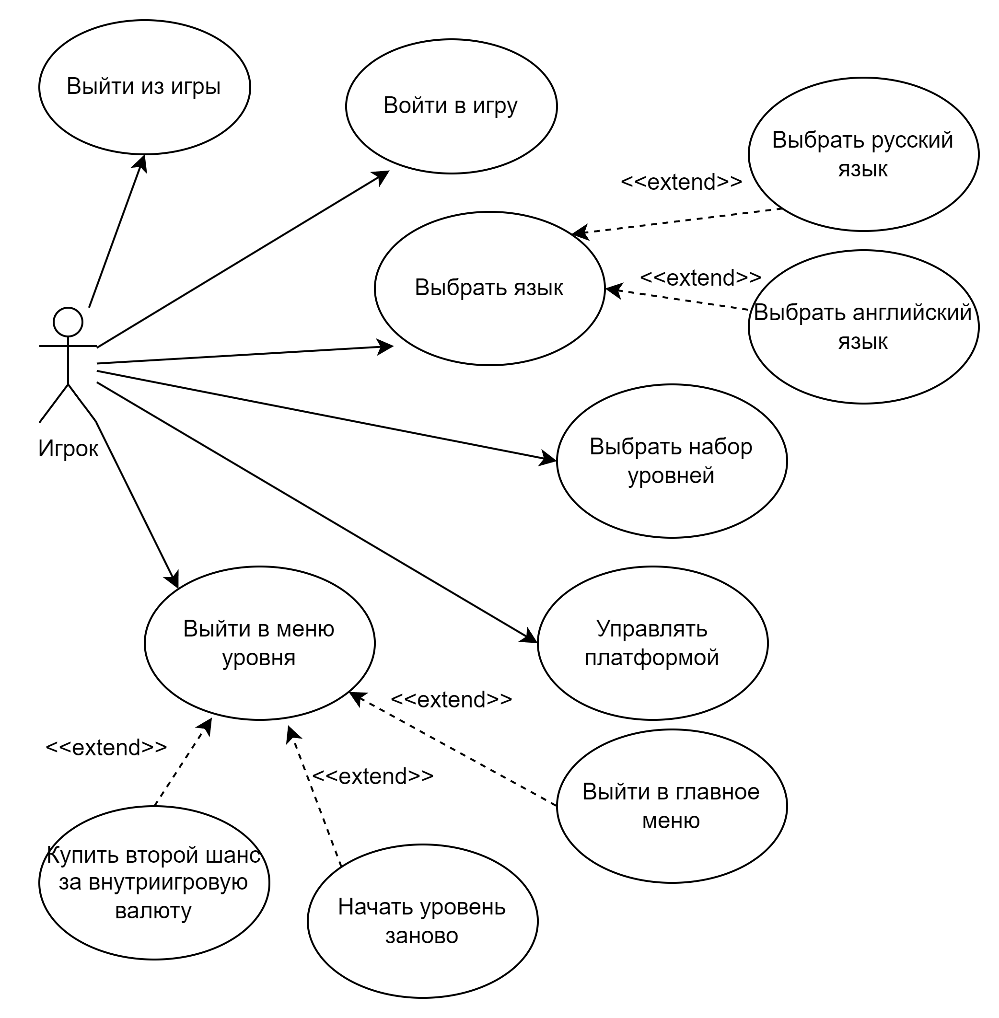



Рисунок 2.3 — «Use Case» диаграмма приложения

В созданной диаграмме «UseCase» участником является игрок. Существуют следующие варианты использования:

* войти в игру;
* выйти из игры;
* выбрать язык, что включает в себя выбор русского либо английского языка;
* выбрать набор уровней;
* управлять платформой;
* выйти в меню уровня что включает в себя такие варианты использования как: выйти в главное меню, начать уровень заново, купить второй шанс за внутриигровую валюту.

В ходе этого этапа было спроектировано приложение.

**2.2 Алгоритм работы**

Блок-схема — это схематичное представление процесса, системы или компьютерного алгоритма. Блок-схемы часто применяются в разных сферах деятельности, чтобы документировать, изучать, планировать, совершенствовать и объяснять сложные процессы с помощью простых логичных диаграмм. Для построения блок-схем применяются прямоугольники, овалы, ромбы и некоторые другие фигуры (для обозначения конкретных операций), а также соединительные стрелки, которые указывают последовательность шагов или направление процесса.

Блок-схема приложения представлена на рисунке 2.4.

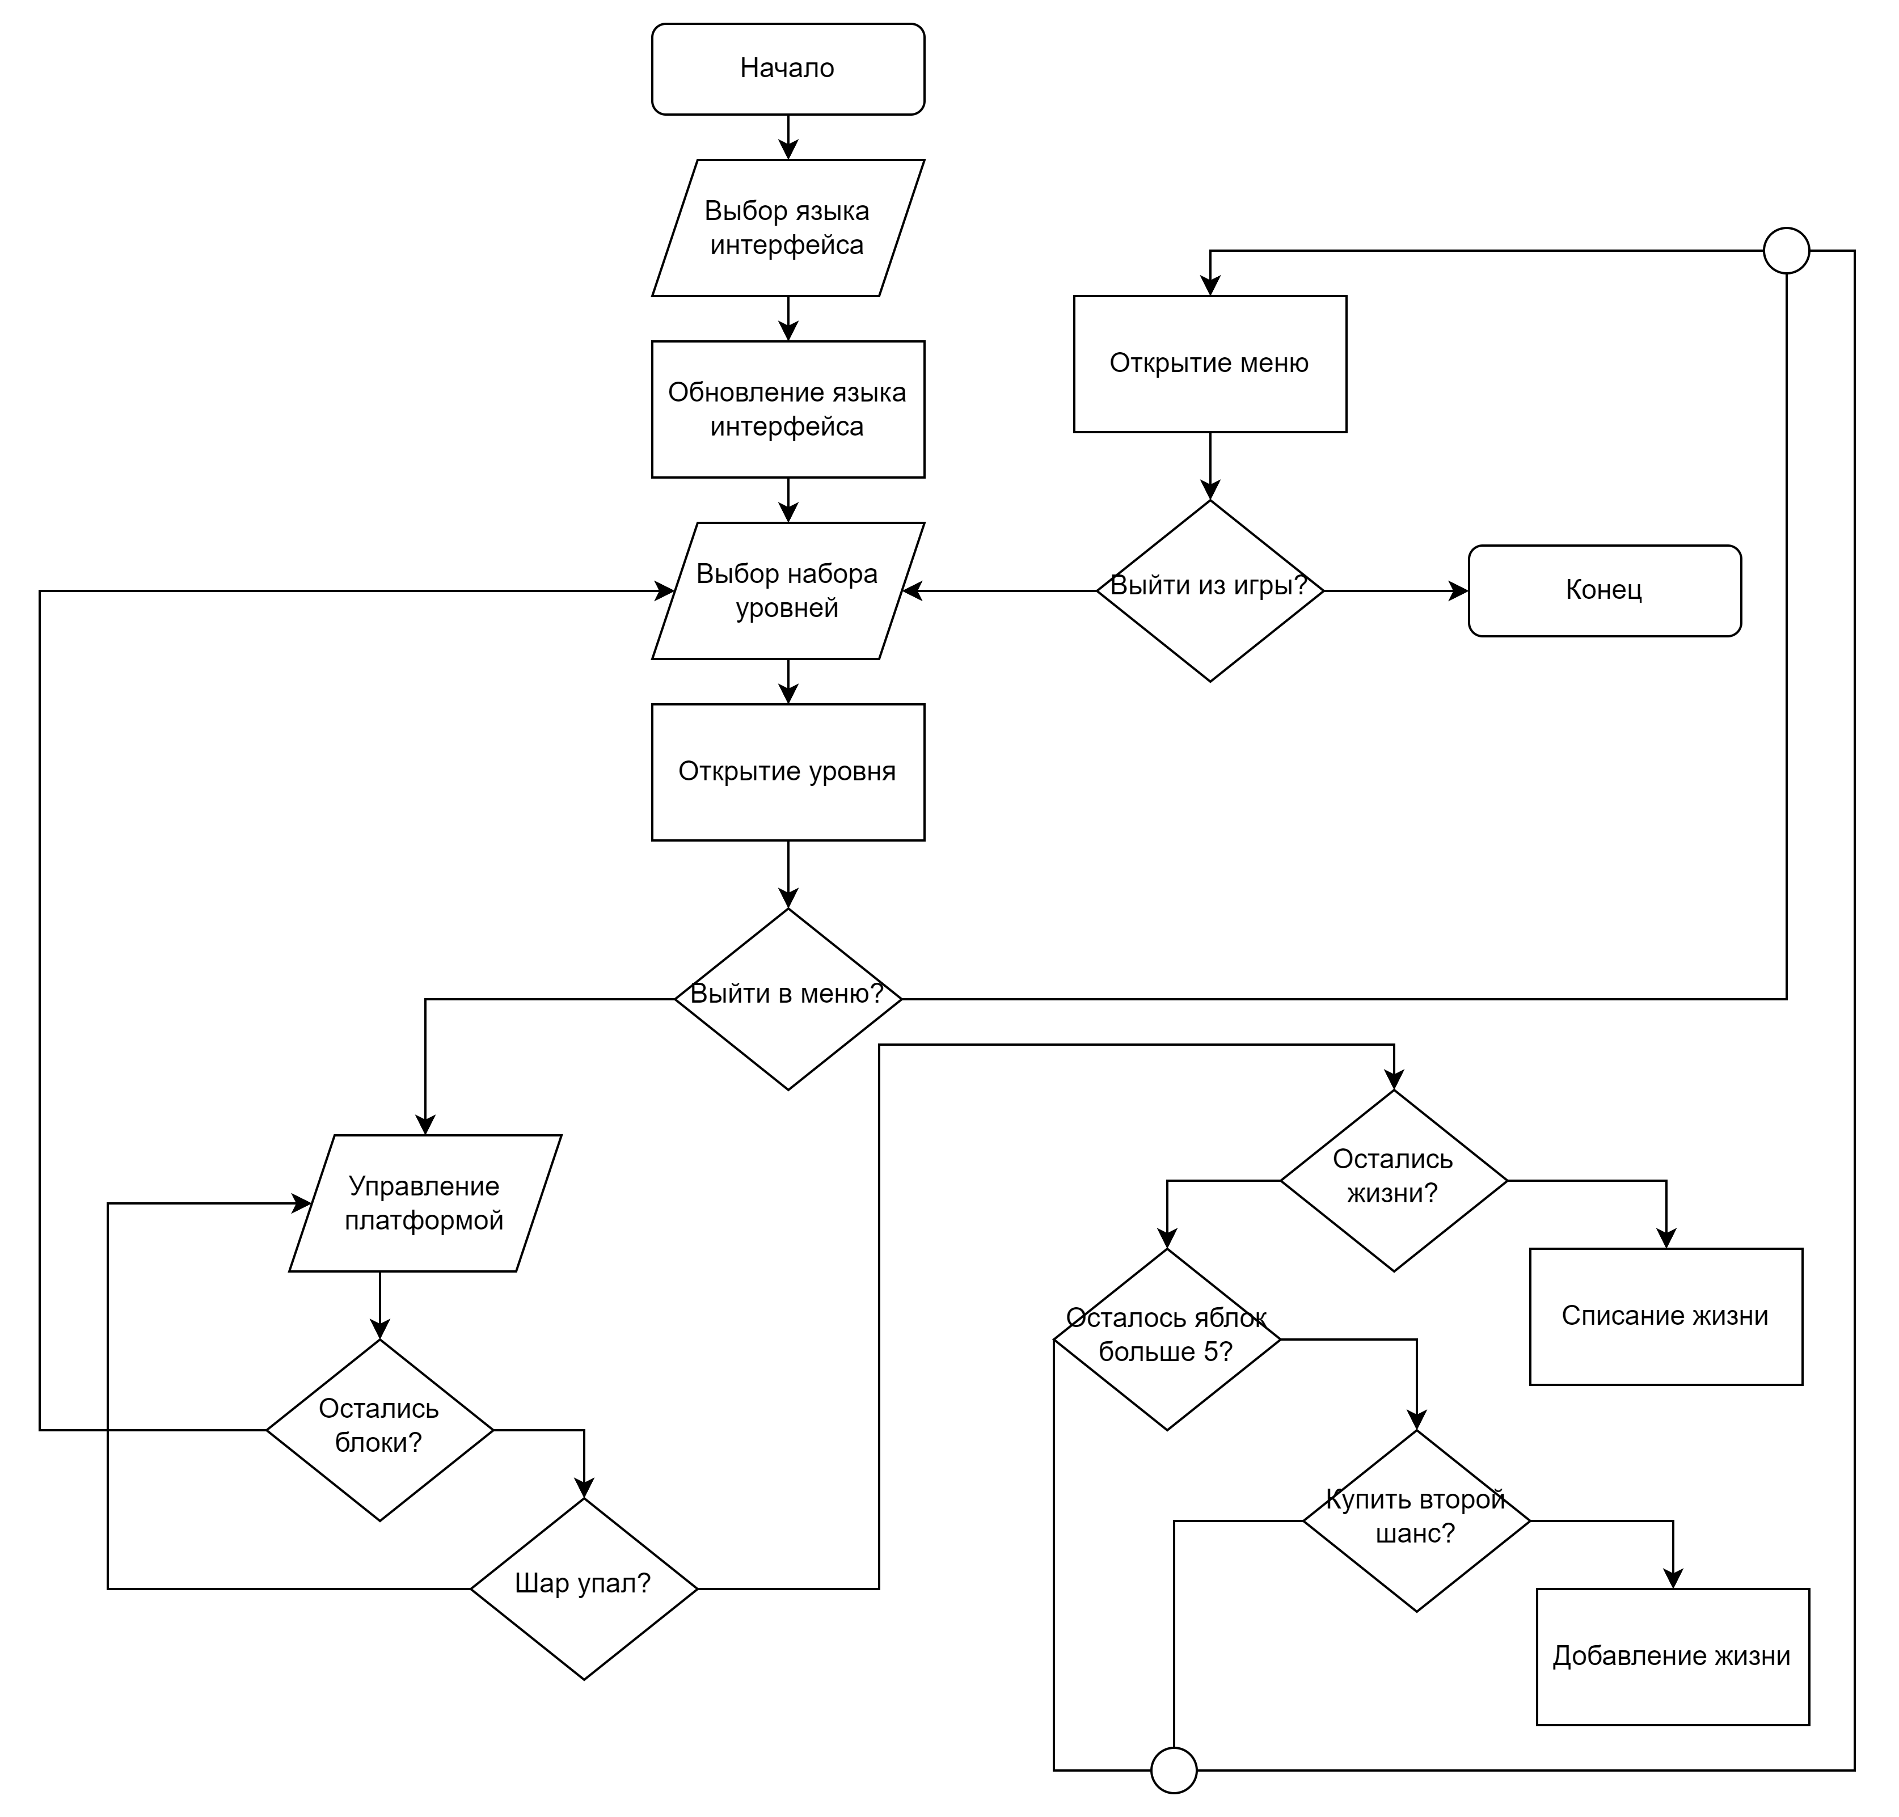

Рисунок 2.4 — Блок-схема приложения

Сперва пользователь выбирает язык интерфейса, после чего он загружается в приложении и открывается меню выбора уровней. В меню выбора уровней пользователь выбирает уровень. После открытия уровня пользователь может войти в меню либо продолжить играть.

Если пользователь играет, то приложение обрабатывает управление платформой пользователем. В случае если блоков на карте не осталось уровень завершается и пользователю следует выбрать набор уровней. Если блоки остались при падении шара обрабатывается количество оставшихся жизней. Если жизни остались происходит их списание, если не осталось и количество яблок больше 5, то пользователь может купить второй шанс для добавления жизней, в противном случае игра засчитывает проигрыш и переходит в меню. В меню можно выйти из игры, либо выбрать набор уровней.

В ходе этого этапа был разработан алгоритм работы приложения.

# **3 ПРОГРАММНАЯ РЕАЛИЗАЦИЯ ПРИЛОЖЕНИЯ**

**3.1 Разработка графического интерфейса**

Графический интерфейс пользователя — разновидность пользовательского интерфейса, в котором элементы интерфейса (меню, кнопки, значки, списки), представленные пользователю на дисплее, исполнены в виде графических изображений.

При разработке интерфейса необходимо учесть ряд особенностей:

* интерфейс должен быть интуитивно понятен простому пользователю;
* интерфейс разрабатывается в едином стиле;
* интерфейс должен быть удобен.

На рисунке 3.1 представлена схема окна загрузки приложения.

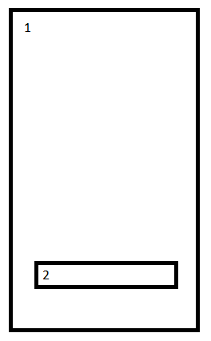

Рисунок 3.1 — Схема окна загрузки: 1 — окно загрузки; 2 — индикатор загрузки

На рисунке 3.2 представлен интерфейс окна загрузки приложения.

Рисунок 3.2 — Интерфейс окна загрузки

При запуске приложения и открытии уровней открывается форма загрузки необходимая для загрузки элементов. Загрузка элементов отображается в индикаторе загрузки.

На рисунке 3.3 представлена схема главного меню приложения.

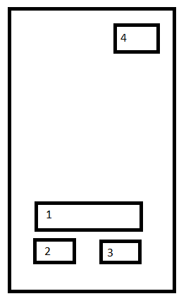

Рисунок 3.3 — Схема главного меню: 1 — кнопка перехода в меню выбора уровней; 2 — кнопка смены языка на английский; 3 — кнопка смены языка на русский; 4 — индикатор энергии

На рисунке 3.4 представлен интерфейс главного меню.

Рисунок 3.4 — Интерфейс главного меню

На рисунке 3.5 представлена схема игрового уровня.

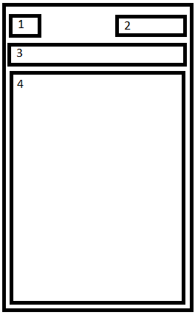

Рисунок 3.5 — Схема игрового уровня: 1 — кнопка выхода в меню уровня; 2 — индикаторы попыток; 3 — индикатор прогресса прохождения уровня; 4 — карта игрового уровня

На рисунке 3.6 представлен интерфейс игрового уровня.

Рисунок 3.6 — Интерфейс игрового уровня

На рисунке 3.7 представлена схема меню уровня.

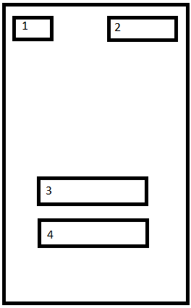

Рисунок 3.7 — Схема меню уровня: 1 — кнопка для выхода в меню выбора уровней; 2 — индикатор энергии; 3 — кнопка для покупки второго шанса игры; 4 — кнопка для прохождения уровня заново

На рисунке 3.8 представлен интерфейс меню уровня.

Рисунок 3.8 — Интерфейс меню уровня

На рисунке 3.9 представлена схема меню выбора уровней.

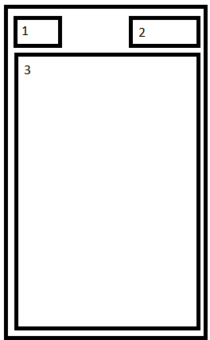

Рисунок 3.9 — Схема меню выбора уровней: 1 — кнопка для выхода в главное меню; 2 — индикатор энергии; 3 —список наборов уровней;

На рисунке 3.10 представлен интерфейс меню выбора уровней.

Рисунок 3.10 — Интерфейс меню выбора уровней

Для создания графического интерфейса игрового приложения в «Unity» были использованы различные компоненты, такие как:

* «Canvas» — предназначен для объединения множества элементов интерфейса в один контейнер и последующего вывода их на экран;
* «Text» — предназначен для вывода информации на экран;
* «Input Field» — предназначен для ввода информации;
* «Dropdown» — предназначен для выбора значения из списка;
* «Slider» — предназначен для выбора числового значения на интервале;
* «Button» — предназначен для вызова события по нажатию;
* «Panel» — предназначен для группировки объектов;
* «Image» — предназначен для вывода графических элементов на экран;
* «Scroll View» — предназначен для прокрутки содержимого, которое не помещается на экране.

В ходе этого этапа был спроектирован и разработан графический интерфейс приложения.

**3.2 Компоненты приложения**

В соответствии с разработанным графическим интерфейсом для его программной реализации необходимо использование компонентов, которые приведены в таблице 3.1.

Таблица 3.1 — Использованные компоненты и их назначение

|  |  |
| --- | --- |
| Наименование компонента | Назначение |
| 1 | 2 |
| Panel | Компонент, представляет собой панель, которая служит контейнером, объединяющим группу управляющих компонентов отображения информации. |
| Text | Компонент, предназначен для создания подписей к другим элементам управления или для вывода информационных сообщений прямо на поверхности формы. |
| Grid Layout Group | Представляет элемент управления, отображающий данные в настраиваемой сетке. |
| Button | Обычная кнопка, клик по которой вызывает срабатывание события. |
| Dropdown | Компонент позволяет пользователю выбрать значение из списка или задать собственное. |

После создания графического интерфейса осуществляется переход в фазу программной реализации приложения.

## **3.3 Описание программной реализации функций и методов**

При открытии приложения, в главной сцене, когда пользователь наводит курсор на кнопку с темой, эта область на картинке справа визуально приподнимается, что выделяет её. За этот функционал отвечает фрагмент кода, представленный на рисунке 3.7.

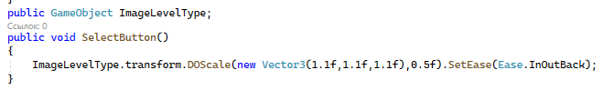

Рисунок 3.7 — Фрагмент кода выделение области вопроса

Для работы этого фрагмента кода необходимо добавить компонент «Event Trigger» на кнопки, которым необходимо реализовать функционал, описанный выше. На рисунке 3.8 представлен вид настроенного компонента.

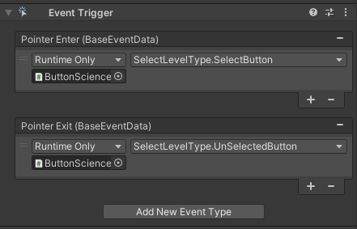

Рисунок 3.8 — Настроенный компонент «Event Trigger»

Для создания списка вопросов в игре и дальнейшего их вывода на экран происходит генерация вопросов, представленная на рисунке 3.8.

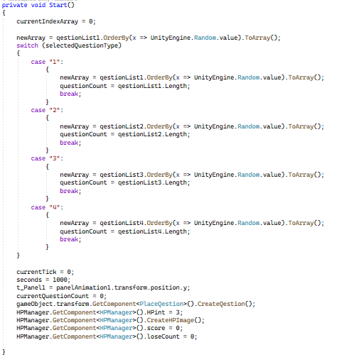

Рисунок 3.8 — Фрагмент кода генерации списка вопросов

Генерация вопросов работает следующим образом: определяется выбранная тема вопросов, затем список вопросов из выбранной темы случайным образом сортируется в новый список, после чего пользователю один за другим выводятся вопросы из этого списка. Количество вопросов по теме зависит от того, сколько вопросов было добавлено в систему по этой теме.

Также, в игре присутствует таймер, по истечению которого игра заканчивается. Отображение таймера реализовано через компонент «Image», необходимо в поле «Filled Type» установить параметр «Filled». Это сделает поле «Fill Amount» доступным для изменения, которое контролирует процент заполнения диаграммы. Чтобы заполнение было горизонтальным, необходимо в поле «Fill Method» установить «Horizontal». На рисунке 3.9 представлена ​​схема настроек компонента.

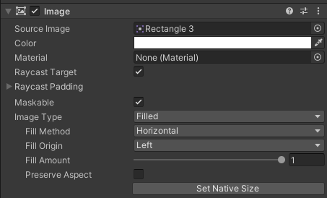

Рисунок 3.9 — Настройки компонента «Image»

Далее, на рисунке 3.10 представлен код, отвечающий за нажатие на вариант ответа на вопрос.

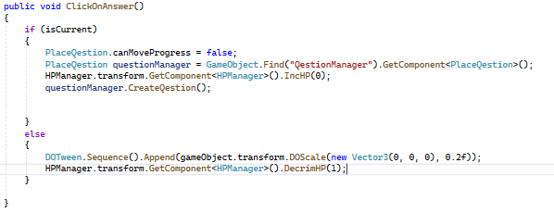

Рисунок 3.10 — Фрагмент кода, отвечающий за нажатие   
на вариант ответа на вопрос

Когда кнопка нажата, происходит процесс определения того, является ли нажатая кнопка правильным ответом. Если выбран правильный ответ, отображается следующий вопрос, время ответа на вопрос сбрасывается до 30 секунд, и добавляется один правильный ответ.

Если количество ответов на вопросы больше, чем количество вопросов, доступных для этой темы, игра заканчивается. На рисунке 3.12 представлен фрагмент кода, отвечающий за окончание игры.

Код для отображения следующего вопроса представлен на рисунке 3.11.

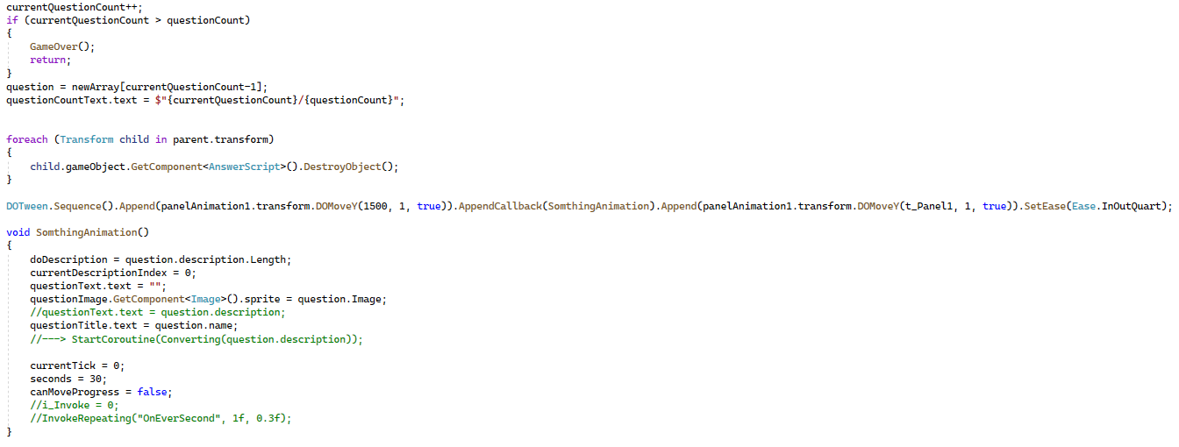

Рисунок 3.11 — Фрагмент кода, отвечающий за вывод вопроса

Если выбран неверный ответ, вопрос удаляется из списка вопросов, у пользователя вычитается одна попытка ответа, и ему предоставляется возможность ответить еще раз, если количество попыток не равно нулю.

Если количество попыток исчерпано, выполняется код, отвечающий за завершение игры и вывод статистики игрока на экран. Код представлен на рисунке 3.12.

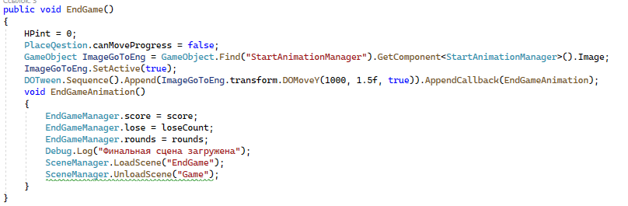

Рисунок 3.12 — Фрагмент кода окончания игры

Также на рисунке 3.13 представлен код, отвечающий за вывод статистики игры после её завершения.

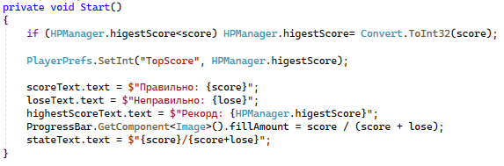

Рисунок 3.13 — Фрагмент кода отображения счета игры

При выводе результатов игры, игроку на экран отображается и выводится следующая информация:

* количество правильных ответов;
* количество ошибок;
* диаграмма количества правильных и неправильных ответов;
* рекорд игры.

Рекорд игры сохраняется даже после выхода из игры. Фрагмент кода определения нового рекорда и сохранение его представлен на рисунке 3.14.



Рисунок 3.14 — Фрагмент кода сохранения рекорда в игре

Для создания диаграммы, для компонента «Image» в сцене, отвечающего за отображение диаграммы, необходимо в поле «Filled Type» установить параметр «Filled». Это сделает поле «Fill Amount» доступным для изменения, которое контролирует процент заполнения диаграммы. На рисунке 3.15 представлена ​​схема настроек компонента.

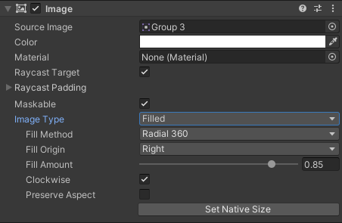

Рисунок 3.15 — Настройки компонента «Image»

Список всех вопросов хранится в файлах игры по пути: Assets\QuestionS. В этой папке находится 4 других папки: «Type1», «Type2», «Type3», «Type4». Каждая папка отвечает за хранение вопросов на определенную тему. Например, папка «Type1» содержит в себе вопросы на тему «Наука». На рисунке 3.16 представлен вид файлов в системе.

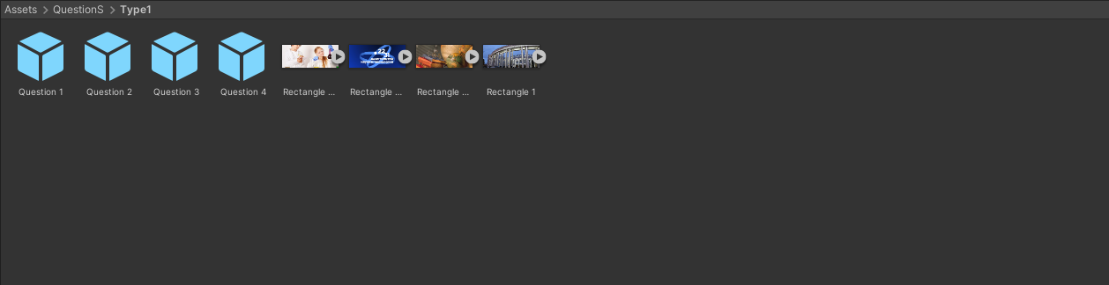

Рисунок 3.16 — Вид файлов в системе

Каждый вопрос имеет следующую структуру:

* «Type» — хранит информацию о типе вопроса. Например тип 1 — «Наука»;
* «Image» — хранит картинку вопроса;
* «Name» — хранит заголовок вопроса;
* «Description» — хранит описание вопроса;
* «Answer List» — хранит список вариантов ответа на вопрос;
* «Current Answer Index» — хранит индекс правильного ответа на вопрос списка «Answer List».

Структура вопроса задается при помощи скрипта «QuestionScript», который привязан к объекту вопроса. На рисунке 3.17 представлен вид скрипта.

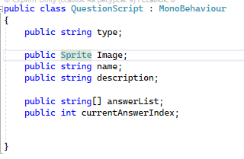

Рисунок 3.17 — Скрипт, отвечающий за структуру вопроса

В ходе этого этапа были показаны фрагменты кода приложения.

## **ЗАКЛЮЧЕНИЕ**

В результате курсового проекта была разработана развлекательная игра «Minecraft Arkanoid» на языке «C#». Созданная программу можно запустить на устройстве с операционными системами Android, IOS или непосредственно в Unity.

В процессе её разработки была спроектирована и реализована система, соответствующая заявленным правилам, составленным к использованию.

Благодаря использованию выбранного языка программирования, а также среды разработки, значительно упростился процесс разработки, из-за наличия стандартных библиотек, инструментов и объектов класса.

Приложение является простым для понимания и не требует специальных знаний для её использования.

В процессе разработки приложения, была изучена предметная область. Также были исследованы используемые компоненты их свойства и принципы функционирования. Была разработана общая функциональная схема системы с её последующими декомпозициями, схема вариантов использования и схема алгоритма работы программного средства. Результатом выполнения данных действий является отлаженная и готовая к эксплуатации игра, сочетающая в себе все планируемые функции и возможности.

Разработанная программа позволила усовершенствовать навыки разработки ПО и углубить свои знания в этой области.

## **Список использованных источников**

1. Васильев, А.Ф. C#. Объектно-ориентированное программирование / А.Васильев. — М.: Питер, 2012. — 320 c.
2. Прайс. «C#» 7 и «.Net Core». Кросс-платфоменная разработка для профессионалов / Дж.Марк. СПб:Прайс, 3-е издание, 2017. — 146 с.
3. Walker M. Unity in Action: Multiplatform Game Development in C# / M. Walker. — Manning Publications, 2018. — 96 с.
4. Павловская, Т.А. Языки программирования C#: учебник / Т. А. Павловская, А. В. Отвагин. — СПб:Прайс, 2-е изд., перераб, и доп.: 2017. — 464 с.
5. Фаронов, В.В. Создание приложений с помощью C#: Руководство программиста / В.В. Фаронов. — М.: Эксмо, 2008. — 576 с.
6. Мюллер Д. П. C# для чайников / Д. П.Мюллер — СПб: Питер, 2012 — 519 с.
7. Harrison H. Unity 2018 Game Development in 24 Hours, Sams Teach Yourself / H. Harrison. — Sams Publishing, 2018. — 108 с.
8. Dic.academic.ru [Электронный ресурс] / «Графический интерфейс пользователя это…» — Режим доступа: http://dic.academic.ru/ dic.nsf/ruwiki/878908 — Дата доступа: 23.06.2023.
9. Professorweb.ru [Электронный ресурс] / EF — Режим доступа: <https://professorweb.ru> — Дата доступа: 01.05.2023.
10. Okita H. Learning Unity Android Game Development / H. Okita. — Packt Publishing, 2015 — 25 с.

## **ПРИЛОЖЕНИЕ А**

(обязательное)

**Листинг программы**

# **ПРИЛОЖЕНИЕ Б**

(обязательное)

**Руководства пользователя**

1. **Введение.**

Для запуска приложения потребуется мобильное устройство или планшет с операционной системой Android или IOS. Для работы с приложением потребуется минимальный уровень знаний работы с мобильными устройствами или планшетами.

1. **Назначение и условие использования.**

Игра «Minecraft Arkanoid» несет развлекательный характер. Целевая аудитория игры — пользователи стран СНГ возрастом 6 — 14 лет. Данная игра позволяет пользователю развлечься.

1. **Подготовка к работе.**

Запуск производится на мобильном устройстве или планшете операционной системы Android и IOS, обладающим оперативной памятью не менее 256 Мб и сенсорным экраном. На устройстве должен быть файл MinecraftArkanoid.exe который следует запустить для установки приложения.

1. **Описание операций.**

При входе в приложение игроку открывается окно загрузки, изображенное на рисунке 1.

Рисунок 1 — Окно загрузки

В окне загрузки заполняется индикатор отображающий прогресс загрузки приложения. После загрузки откроется главное меню игры, показанное на рисунке 2.

Рисунок 2 — Главное меню программы.

На главном меню изображен баланс энергии, за которую покупаются попытки прохождения уровней. Таймер восстановления энергии показан под счетчиком. Также в меню изображены кнопки «EN», «RU» при нажатии на которые интерфейс приложения меняет язык на английский и русский соответственно. При нажатии на кнопку «Играть» при русской локализации или «Play» при английской открывается меню выбора набора уровней, показанное на рисунке 3.

Рисунок 3 — Меню выбора набора уровней

В меню выбора набора уровней расположена кнопка для перехода в главное меню, индикатор энергии и список наборов уровней.

При нажатии на набор уровней откроется первый уровень в этом наборе. Игровой уровень показан на рисунке 4.

Рисунок 4 — Игровой уровень

После загрузки в игровом уровне появляется карта из блоков, платформа которой можно управлять, шарик манипулируя которым можно уничтожать блоки, индикатор попыток, кнопка перехода в меню уровня и индикатор прогресса прохождения уровня.

Пользователь может управлять платформой, перемещая её вправо и влево отталкивая шарик. Шарик непрерывно отталкивается от всех объектов. Если шарик оттолкнется от блока в карте, то он повредит его или уничтожит. Если же шарик упадет вниз и пропадет, то баланс попыток уменьшится на 1 и появится новый шар, либо при отсутствии попыток игрок попадет в меню уровня. При каждом уничтоженном блоке прогресс прохождения карты увеличивается. У каждого блока есть свое свойство здоровье, то есть того сколько раз его нужно ударить чтобы уничтожить. Также есть блоки с бонусами при уничтожении которых падает определенный бонус, использовать его можно коснувшись платформой. После прохождения уровня открывается следующий уровень в наборе. После прохождения набора уровней открывается следующий набор уровней.

При нажатии на кнопку перехода в меню уровня открывается меню уровня, показанное на рисунке 5.

Рисунок 5 — Меню уровня

В меню уровня есть кнопка перехода в меню выбора наборов уровня, при нажатии на который текущий уровень закроется. Также в меню есть индикатор энергии, кнопка покупки второго шанса за 5 энергий и кнопка для прохождения уровня заново за 3 энергии.

1. **Аварийные ситуации.**

При каких-либо технологических действиях, например, закрытия приложения и других аварийных ситуаций, приложение закроется и несохраненный прогресс будет утерян.

1. **Рекомендации по освоению.**

Перед началом использования рекомендуется ознакомится с руководством пользователя.

# **ПРИЛОЖЕНИЕ В**

(обязательное)

**Руководство программиста**

**1. Назначение и условия применения программ.**

Для запуска приложения потребуется мобильное устройство или планшет с операционной системой Android или IOS. Для работы с приложением потребуется минимальный уровень знаний работы с мобильными устройствами или планшетами.

**2. Характеристики программы.**

Работа с программой подразумевает один режим функционирования: в данном режиме доступны все функции управления и манипулирования объектами. Данная программа имеет легкий и удобный графический интерфейс, что позволяет быстро освоиться и начать работать с ней. Кроме того, программа имеет достаточно высокую скорость работы, что позволяет быстро обрабатывать данные и выполнять задачи.

**3. Обращение к программе.**

После запуска системы на экране отображается окно загрузки, после завершения которой запускается главное меню игры.

Выход из системы возможен при закрытии приложения.

**4. Входные и выходные данные.**

Чтобы добавить новые уровни в систему, необходимо перейти по следующему пути в файлах игры: Assets\QuestionS и выбрать папку, соответствующую набору. В этой папке выбрать папку с уровнями и положить в нее уровень. На рисунке 1 представлен вид файлов в системе.

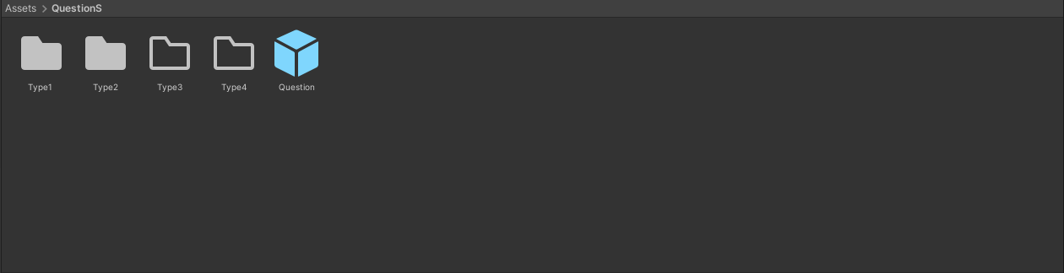

Рисунок 1 — Вид файлов вопросов в игре

Следующим шагом необходимо настроить компонент «Question Script» добавив в список уровней новый уровень и присвоить ему тот уровень, который добавляли. На рисунке 2 представлен вид компонента.

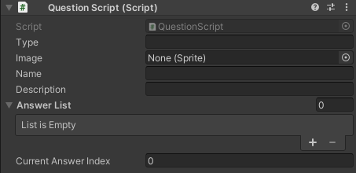

Рисунок 2 — Вид компонента «Question Script»

Для того чтобы создать новый набор уровней необходимо перейти по следующему пути в файлах игры: . После чего создать папку с названием набора. В этой папке создать подпапку с уровнями, а также создать компонент «» назвать его также как и набор уровней, он показан на рисунке 3. Далее необходимо настроить компонент установив ему значения уровни, иконку, задний фон, имя и цвет текста.

Рисунок 3 — Вид компонента «Question Script»

После настройки компонента необходимо перейти в папку пкупку и компоненту «», изображенный на рисунке 4 и добавить новое значение, присвоив ему созданный набор.

Рисунок 4 — Вид компонента «Question Script»

После настройки компонента «» необходимо настроить локализацию набора для английского и русского языка. Для этого необходимо перейти в папку «» и изменить файлы «» и «» добавив в них перевод. Пример файла с английской локализацией показан на рисунке 5. Для русского языка все аналогично.

Рисунок 5 — Пример файла с английской локализацией

Таким образом происходит добавление и изменение уровней в игре.

Входными данными в приложении являются наборы уровней и уровни.

Выходными данными является прогресс прохождения игры.

Кодирование входных и выходных данных не предусматривается.

**5. Сообщения.**

Данная программа предусматривает вывод сообщения, он представлен на рисунке 6.

Рисунок 6 — Сообщение о прохождении набора уровней

Данное сообщение выводится на экран при завершении всех уровней в наборе.